Delovna skupina GOGO

2020goov@gmail.com
18.junij 2021
INKLUZIJA JE PROCES, PRI KATEREM SE UČIMO ŽIVETI DRUG Z DRUGIM!

VABIMO VAS NA POHOD:
RUŠKA KOČA (1246 mnm)
NEDELJA, 27. JUNIJ 2021
Gibalno ovirani gore osvajajo (GOGO). GOGO je akcija, ki ponuja ideje kam v hribe in skrbi za podporno okolje za osebe na invalidskih vozičkih. Na vzponih je lažje, če imaš partnerja, ki ti stoji ob strani, zato bodo z nami tudi prostovoljci za pomoč pri hoji ali vožnji z invalidskim vozičkom.

Izhodišče in cilj pohoda je Ruška koča. Štart je ob 9 uri.
Dostop do izhodišča pohoda:
• po asfaltni cesti iz Hoč 18km
• iz Ruš 14km
• iz Slovenske Bistrice prek Šmartnega na Pohorju 26km
• iz Slovenskih Konjic skozi Oplotnico in prek Osankarice 31km
Opis poti pohoda: Ruška koča - Cojzarica - Ruška koča. Primerna za vozičke in počasne pohodnike. Dolžina poti je 3,3 km v eno smer. Prvih 300 m je pot po asfaltu, nato se počasi dviguje po makadamski cesti naslednji kilometer in ko prispemo do smučišča se začnemo spuščat do koče Cojzarice naslednji kilometer, ki je v zadnjih 300 m spust večji.
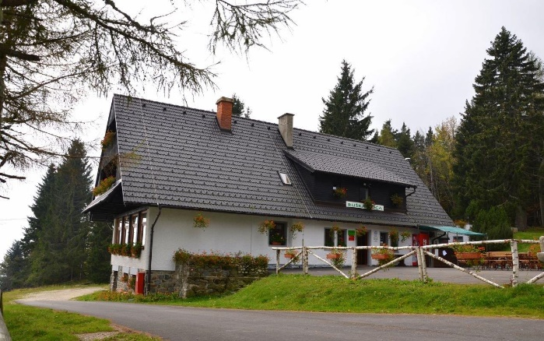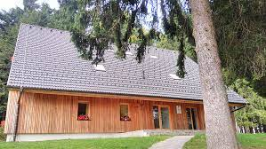
Koča stoji na jasi ob cerkvi sv. Areha (iz 17 stoletja) vzhodno od Žigartovega vrha (1345 m). V bližini je še smučišče Areh (Mariborsko Pohorje). Je najstarejša planinska postojanka na Pohorju - odprta leta 1907. Zraven nje je še Čandrova koča. Od koče se odpira razgled na jugovzhodni del Pohorja proti Šmartnemu na Pohorju, na Boč, Donačko goro in Medvednico; od bližnjega Šport hotela pa imamo razgled proti severu na del Dravske doline med Falo in Mariborom, na Kozjak nad dolino, zahodno od njega pa vidimo Golico v Avstriji. Koča ponuja: jedi na žlico.
Gluhi bodo na ta dan stregli in naročili boste lahko tudi v slovenskem znakovnem jeziku.
Priporočamo zaščito proti klopom.

Imate še kakšno vprašanje, pišite nam 2020goov@gmail.com ali na gsm: 031 536 573, Stojan.
Prijave se zbirajo do 24. junija ali do popolnitve prostora preko spletne e-prijave (pritisni nanjo!) ali pisne prijave – v prilogi!
Naslednji pohod: sobota, 17. julija 2021, cilj pa Lavričeva koča na Gradišču

